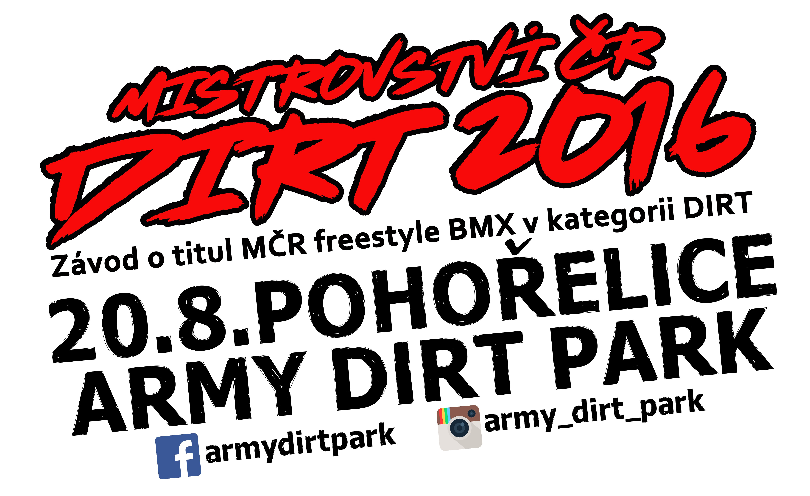

**PŘIHLÁŠKA DO ZÁVODU**

**Jméno a příjmení:**

**Datum narození / věk:**

**Město:**

**Kontakt (telefon, mail):**

**Sponzoři:**

**Kategorie:**

Vyplněnou přihlášku a prohlášení zašlete na [armydirtpark@gmail.com](mailto:armydirtpark@gmail.com) nejpozději do 15.8.2016

**PROHLÁŠENÍ**

Já, níže podepsaný……………………………………datum narození.………..….......…........... prohlašuji,

že se účastním BMX závodu dne 20.8.2016 v ARMY DIRT PARK Pohořelice na vlastní odpovědnost a vlastní nebezpečí:

- při pohybu v parku budu používat chrániče, helmu, chránit majetek a zdraví sebe, ostatních jezdců a třetích osob a aktivně předcházet škodám na zdraví a majetku.

- prohlašuji, že se v areálu, budu pohybovat na vlastní nebezpečí, odpovědnost a vlastní riziko s vědomím, že pořadatel akce, nenese odpovědnost za případnou škodu na zdraví a majetku nebo za škodu a úrazy mnou zaviněné pokud mi taková škoda vznikne.

Účastníci závodu do 18 let musí mít souhlas / podpis zákonného zástupce!

V Pohořelicích dne 28.5.2016

Vlastnoruční podpis: .................................... Podpis zákonného zástupce:……………………………….